**Aktywny Senior zajęcia**

**<strong>Aktywny Senior zajęcia</strong> to treningi dopasowane do potrzeb osób w rozkwicie wieku. Mają na celu poprawę ogólnego samopoczucia seniorów i nie tylko.**

**Aktywny Senior zajęcia**

Aktywność fizyczna jest nieodłącznym elementem zdrowego stylu życia. Jednak sprawność fizyczna z wiekiem ma tendencję do pogarszania się, a rozpoczęcie treningów staje się coraz trudniejsze... chyba że to są **aktywny senior zajęcia**.

**Aktywny Senior zajęcia — na czym polegają?**

Treningi aktywny senior są dedykowany osobom starszym, rozpoczynającym treningi. Według badań, po 50. roku życia nasz organizm traci około 30% wydolności mięśniowej. [Aktywny senior zajęcia](https://zdrofit.pl/zajecia/aktywny-senior) mają na celu utrzymanie tej wydolności, poprawę ogólnego samopoczucia seniorów i zwiększenie ich samodzielności.

Są to zajęcia o niskiej intensywności, wykonywane w grupach. Zajęcia wykorzystują zarówno ćwiczenia ogólnorozwojowe, jak i stosowane w rehabilitacji. Takie ćwiczenia wzmacniają mięśnie i stawy oraz pozytywnie oddziałują na najważniejsze układy w organizmie. W efekcie można spodziewać się zwiększonej sprawności fizycznej, poprawy zdrowia pleców oraz redukcji napięć.

Zajęcia trwają 1 godzinę, harmonogramy i zapisy są dostępne online.

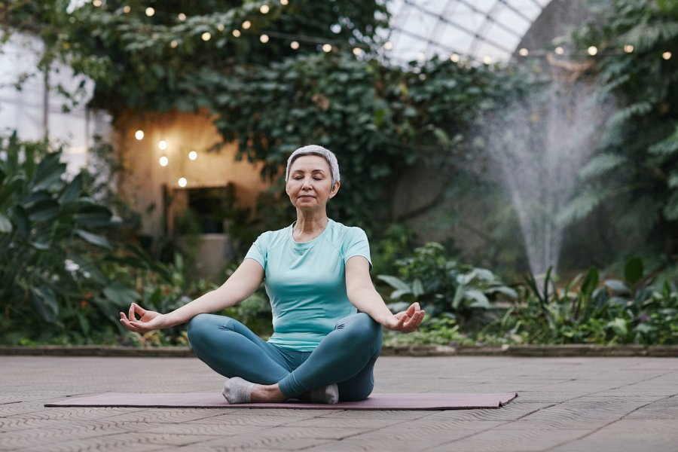

**Inne korzyści wynikające z Aktywny Senior zajęcia**

Warto dodać, że te zajęcia obejmują ćwiczenia relaksacyjne, które budują odporność psychiczną i poprawiają równowagę emocjonalną.

Nie można też zapominać o tym, że *aktywny senior zajęcia* to doskonała możliwość nawiązania nowych znajomości. Poznanie osób, z którymi dzielimy wspólną pasję, i przebywanie w ich otoczeniu jest bardzo ważne dla ludzi w każdym wieku — i chyba szczególnie ważne dla osób starszych.